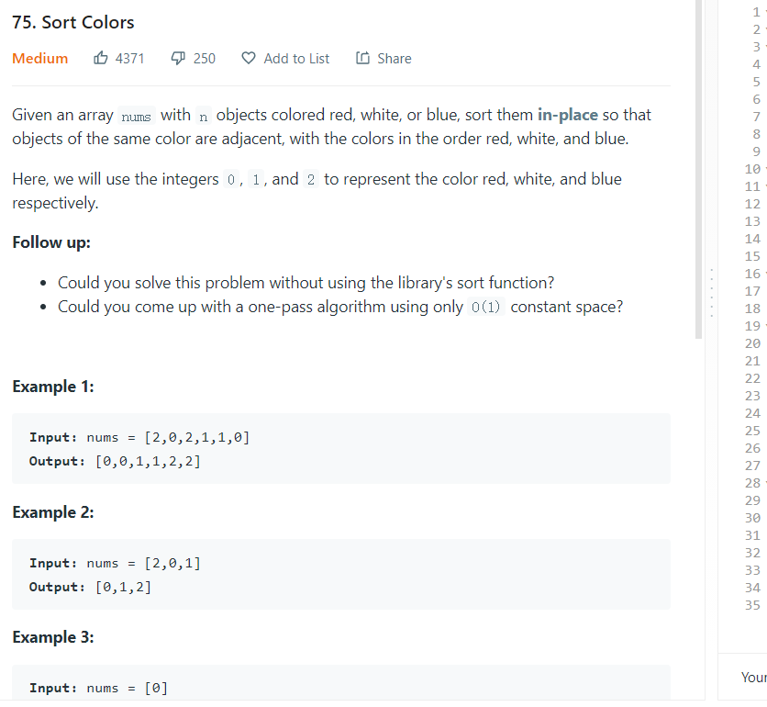

这类型题目都有通解的

用多个指针，将不同元素分块

0001122

那我就用指针i指向0最后一位+1

也就是[0,i)全是0

k指向2第一位前面

(k,array.length-1]是c

那么中间的自然是B

让J指向B的结尾

[I,j)是B

那么[J,K]就是未知区域

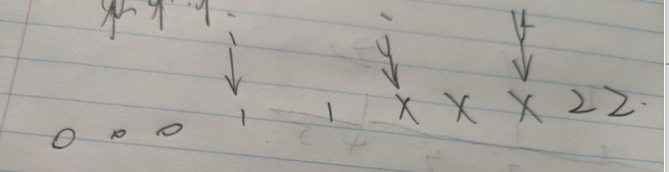

j我们发现他还有一个性质，就是始终指向未知区域第一个

如果j指向的X是0，我们让他和i指向的互换

000011

为了满足i指向0最后一个+1，i+=

为了满足j指向1最后一个+1,j++

如果j指向的是1，当场j++

如果指向的是2,和k互换，同时j指向的还是未知数

因此j不用++

class Solution {

public void sortColors(int[] nums) {

if(nums==null||nums.length<=1){

return ;

}

int i=0;

int j=0;

int k=nums.length-1;

while(j<=k){

if(nums[j]==0){

swap(nums,i,j);

i++;

j++;

}

else if(nums[j]==1){

j++;

}

else{

swap(nums,j,k);

k--;

}

}

}

public void swap(int[] nums,int i,int j){

int temp=nums[i];

nums[i]=nums[j];

nums[j]=temp;

}

}